Конспект занятия « Путешествие в волшебный лес», посвященный «Дню защиты детей» для проведения во второй младшей группе.

Программные задачи:
1. Образовательные:
•совершенствовать умение детей понимать и отвечать на вопросы воспитателя отдельными словами и простыми предложениями;
• закреплять знания детей об основных цветах, о величине предметов;
• закрепление в речи детей названий животных, их признаков;
2.Воспитательные:
• воспитывать у детей активность, закладывать основы доброжелательного отношения ко всему живому.
3.Развивающие:
•развивать дыхательный аппарат и мелкую моторику кистей рук;
•развивать речь, обогащать словарный запас, закреплять звукопроизношение.
•развивать память, внимание, мышление;
Предварительная работа:
•разучивание основных цветов;
•разучивание подвижной игры «Мишка косолапый»;
•тренировка по отгадыванию загадок;
Матерал и оборудование:
• макет большого паровоза, магнитофон, запись гудка паровоза, запись песни «лето», ткань зелёного цвета, теремок, части одной большой картинки «яблоко», макет берлоги, макет норки.

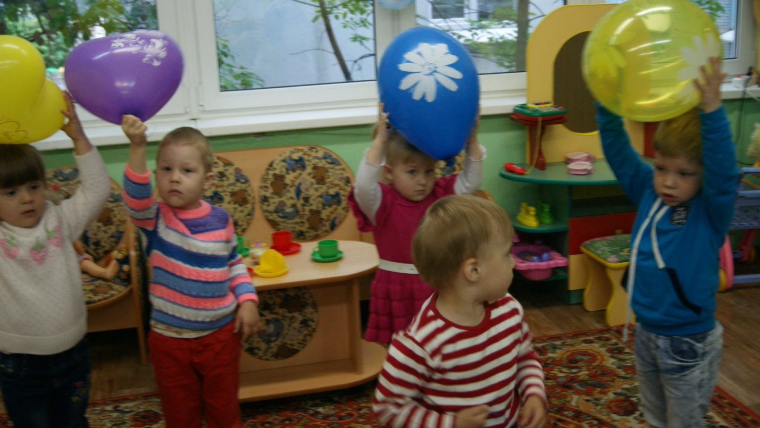
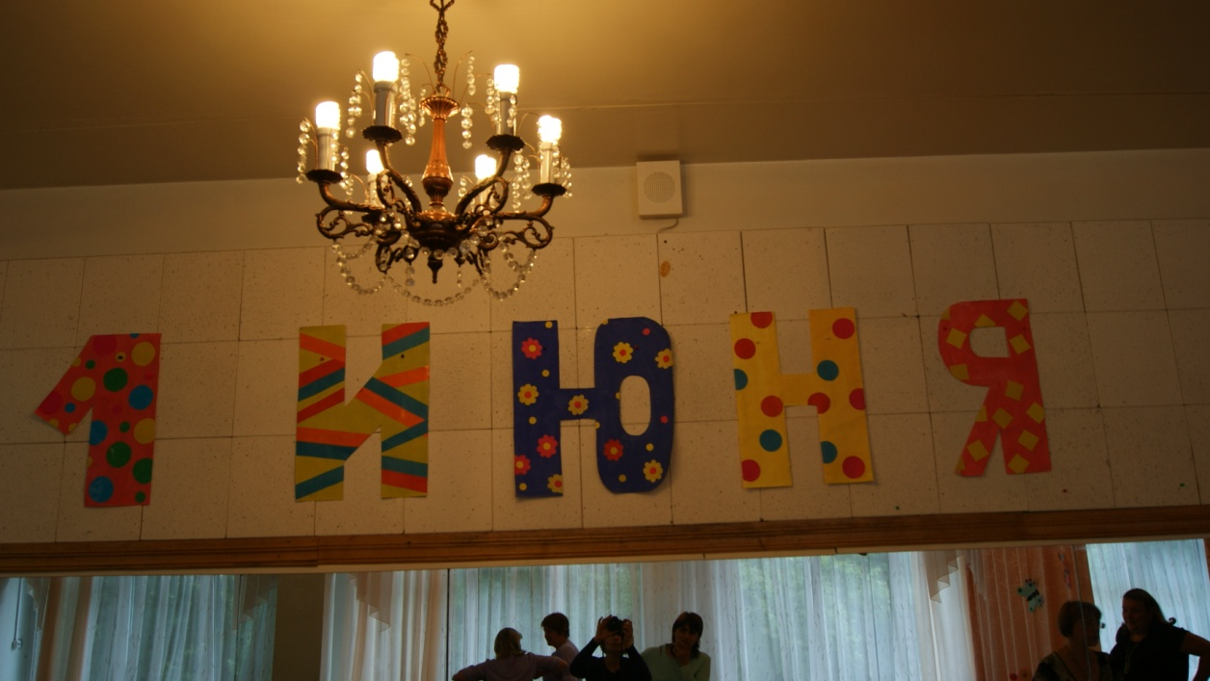
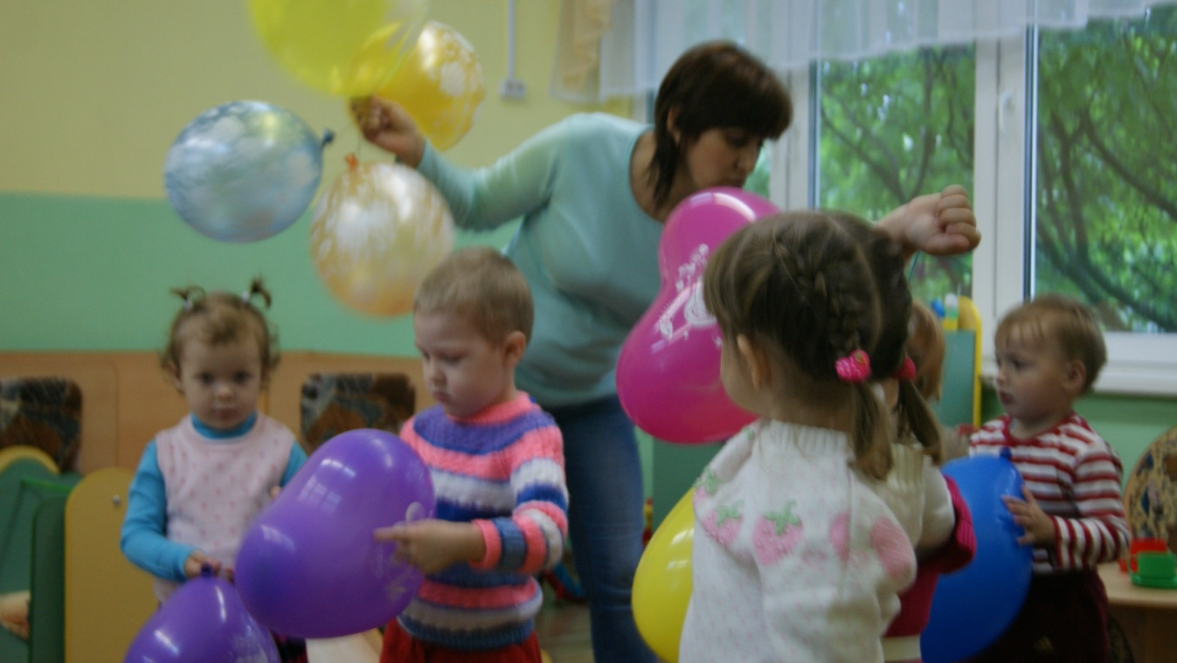
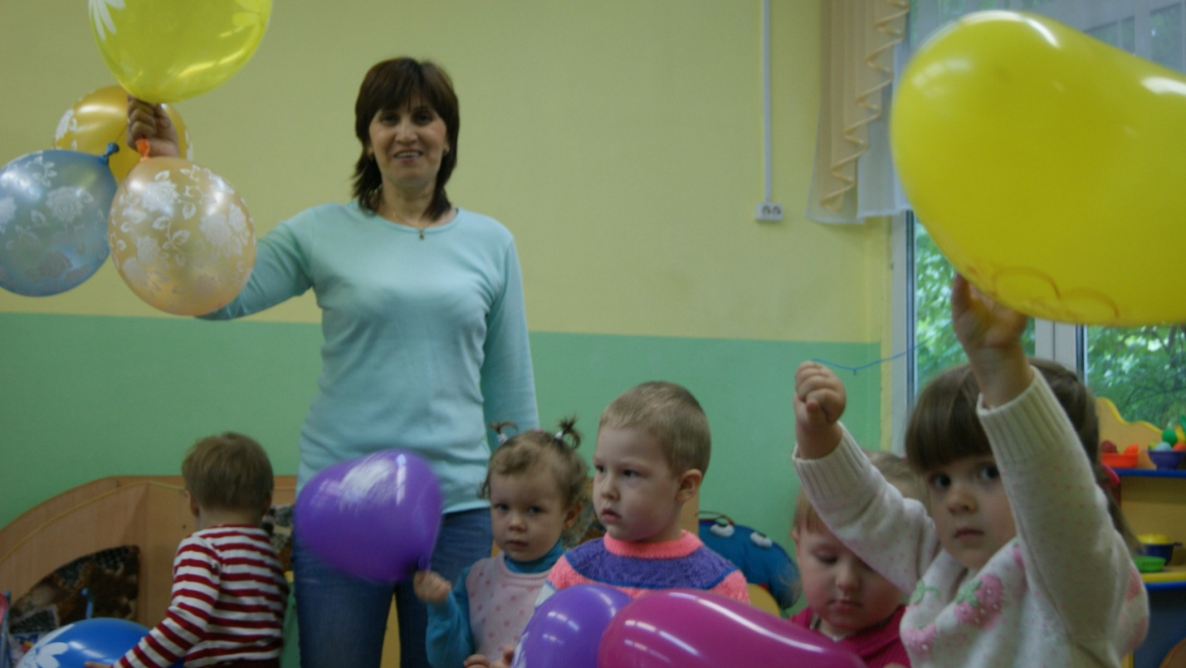
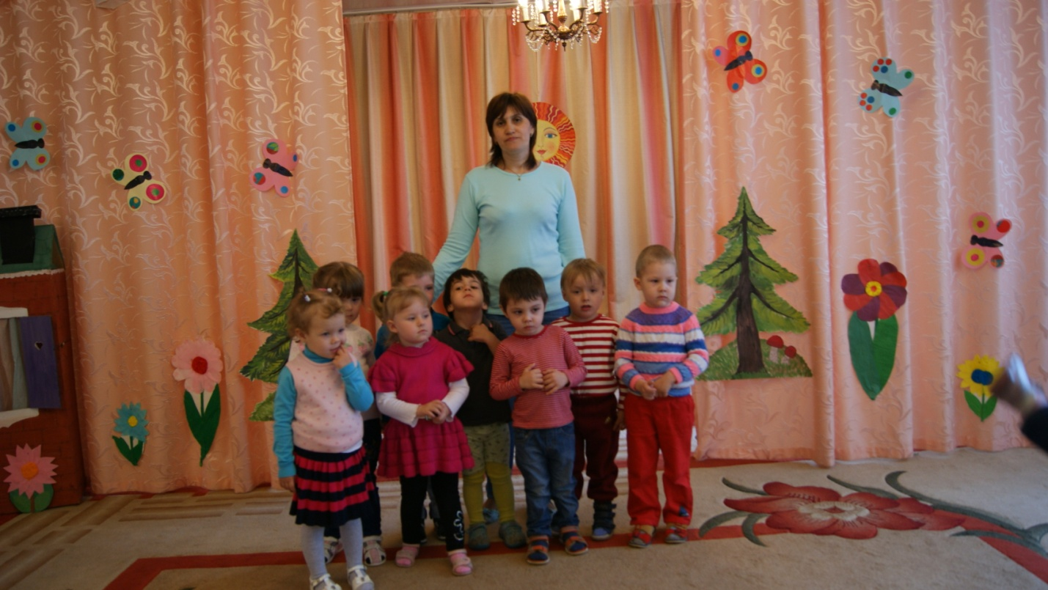

Ход занятия
Части занятия | Содержание | Методы и приёмы
1.Вводная часть. | Сегодня мы отправляемся в путешествие, потому что сегодня день детей , ваш праздник. В качестве подарка я вам организовываю путешествие.  1 июня - наступило лето!  И теплом июньским вся земля согрета  июня - день больших затей -  День Защиты в мире маленьких детей!  Ребята, посмотрите, сегодня хорошая погода, солнышко нам улыбается, ласково гладит наши щечки своими теплыми лучиками. Поэтому я приглашаю вас в веселое путешествие. А куда мы поедем, вы должны догадаться сами.  Скажите, пожалуйста, на чем можно путешествовать? (ответы детей)  Правильно, можно идти пешком, ехать на машине, автобусе, на велосипеде и лететь на самолете.  Раздается гудок паровоза.  Ребята, что это так гудит? (Ответы детей) В зале появляется паровоз (макет большого паровоза).  Ребята, в наше путешествие мы поедем на паровозе. Занимайте места в вагонах!  Не хватает только машиниста, который поведет поезд. Можно я буду машинистом?  Тогда вперёд!  Под музыку воспитатель и дети едут «паровозиком» | чтение стихотворе  ния  Эмоциональный настрой  Беседа  Занимательный момент  Звучит музыка, песня «лето».
2.Основная часть. | Вот и наша первая станция.  (дети «выходят» из вагонов и оказываются на лесной полянке: на полу лежит ткань зеленого цвета – трава, на ней объемные цветы большие и маленькие, стоят небольшие деревья)  Ребята, куда нас привез? Догадались?! Это лесная полянка! Посмотрите вокруг, что вы видите? (ответы детей) Какого цвета травка? Какие цветы растут на поляне? (большие и маленькие)  Какого цвета цветы? А как они пахнут!  Дыхательная гимнастика «Нюхаем цветочек» ( дети подходят к цветам делают вдох носом, выдох – через рот).  Давайте поиграем с нашими цветочками. Если мы с вами будем правильно соблюдать правила игры, но в конце игры, наши цветочки сделают нам маленький сюрприз.  Возьмите в руки маленькие цветы. Какого цвета твой цветочек, Оля? А у тебя, Коля? Ирочка, а какого цвета у тебя цветок? Я предлагаю нашим маленьким цветочкам найти пару - мамочку (большой цветок) такого же цвета!  Проводится дидактическая игра «Мамы и детки» (группирование предметов по цвету).  Молодцы, ребята. Хорошо поиграли. Смотрите на полянке появилась часть, какой- то картинки. Ребята, наши цветочки хотят, чтобы мы с вами отправились в наше путешествие дальше и собрали все части картинки.  Отправляемся?! Тогда по местам. (Двигают под музыку.)  Ребята вот мы и приехали на следующую нашу остановку. Посмотрите, что стоит на полянке. ( теремок)  Давайте подойдем поближе! ( воспитатель стучит в дверцу теремка). Кто в теремочке живет?!  Ребята, теремок предлагает нам отгадать загадку. А за это мы узнаем, кто живет в теремочке и получим еще одну часть от нашей большой картинки.  Длинные ушки,  Быстрые ножки,  Прыгает ловко,  Любит морковку.  Кто это? (ответы детей) Да, это зайчик, длинные ушки. (воспитатель достает из теремка игрушку-зайца) Посмотрите какой он?(дает потрогать детям игрушку) Мягкий, теплый, серый (с каждым проговариваются слова, можно и хоровые ответы). А какой хвостик у зайчика?(маленький, круглый, пушистый-слова проговариваются )  Ребята, у Зайчика есть любимая игра, это игра снежки. Но сейчас весна, и ка же нам быть? Верно можно сделать снежки самим и поиграть.  У нас как раз есть бумажные салфетки белого цвета. Поиграем?!  Проводится игра - имитация «Играем в снежки» (заяц и дети берут салфетки, сминают их в «снежки», подкидывают вверх, бросают друг в друга)  Ребята, зайчик устал, он обратно возвращается в теремок, а мы продолжаем наше путешествие.  А «чудо-снежки» соберем в карманы, а в дома выкинем в мусорное ведро!(дети собирают с пола салфетки).  По местам. Едут под музыку.  Ребята, вот мы снова приехали на новую лесную полянку. Посмотрите, какая берлога стоит посередине.  Давайте постучим! (стучат в дверь – воспитатель достает игрушки–медведя и медвежонка). Кто это? (медведи) Этот медведь какой? (показывает большого медведя). А этот медведь какой?( показывает медвежонка) А как рычит большой медведь? (РЫ-РЫ-РЫ- громко) А как маленький медвежонок? (тихо- ры-ры-ры) (Ответы детей индивидуальные и хоровые) . А как ходят медведи? (имитация движений медведя с звукоподражанием рычания)  Ребята, Спасибо вам большое от медведей, хорошо они размялись, и за это дарят нам еще одну часть картинки. Давайте посмотрим на нее. Можем мы уже сказать кто на ней нарисован? К сожалению пока нет. Нам остается еще одна остановка. Продолжим путь?  Едут на паровозике под музыку. Приезжают, на полянке стоит норка. Из нее выкатывается клубок.  Ой, ребята смотрите, кто нас встречает.  Давайте посмотрим, кто это? (дети с воспитателем подходят к клубку и рассматривают его, воспитатель выслушивает ответы детей) Давайте потрогаем клубочек, какой он?(колючий) Ребята, вы догадались, кто это? Правильно, это ежик! Где живет ежик? Как он фыркает?( звукоподражание ежику) Ребята, а что ежик носит на своих иголках?(ответы детей- грибы, яблоки, листья) А на что похож еж, когда лежит клубочком? (на мяч).  Ребята, ёжик предлагает нам с ним поиграть, а за это он нам отдаст последнюю часть нашей картинки. Поиграем?  Проводится подвижная игра «Собираем мячики» ( еж рассыпает мячики из корзинки, дети их собирают под музыку)  Какие вы умнички, ежика развеселили, его друзей - зайчика и медведя. Поэтому он вас отблагодарит (воспитатель вместе с ежиком заходит за норку, а выходит с корзинкой, в которой лежит последняя часть картинки) | Беседа  Дыхательная гимнастика  Дидактическая игра мамы-детки.  Загадка  Беседа  Показ  Проводится игра –имитация «Играем в снежки»  Беседа+показ  Имитация движений  Беседа +показ  Подвижная игра «Собираем мячики».
3. Заключительная часть. | Ребята, ежик предлагает нам сложить все части картинки и узнать, что же там нарисовано.  Дети складывают картинку.  Что получилось7 ( яблоко)  Ребята, послушайте, что вам ёжик расскажет об этом фрукте.  Яблоки бывают круглой формы. Они могут быть красные, зеленые, желтые. Они растут на дереве, под названием яблоня. Это очень полезный и вкусный фрукт.  Ребята, что вам рассказал ежик?  Какой формы бывает яблоко?  Каких цветов?  Молодцы, заслужили награду. Воспитатель выносит детям корзинку с яблоками.  Ребята, вы очень хорошо поработали, активно путешествовали, играли. Но нам пора возвращаться в нашу группу, занимайте места. | рассказ

